웹페이지 보고서

1815060 문정현

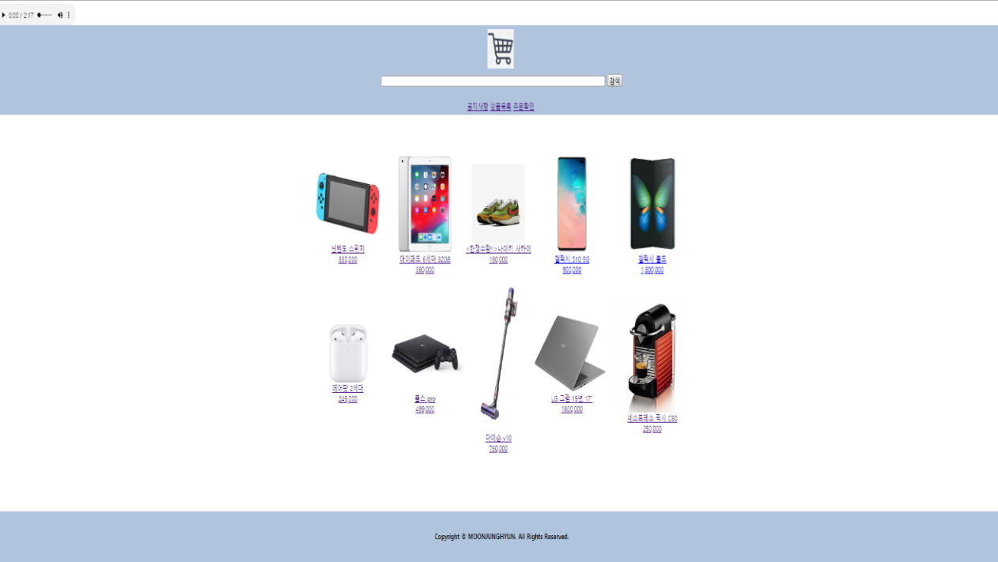-메인 페이지: <http://samho101.dothome.co.kr/>

쇼핑몰의 메인 페이지로 구매가능한 상품들의 사진들이 나열되어 있다. 또한 왼쪽 상단에는 오디오 재생기를 설치하여 노래를 원하는 대로 끄고 켤 수 있다. 구매를 원하는 상품의 사진을 클릭하면 그 상품의 구매 페이지로 이동할 수 있고 상단의 검색창으로 원하는 상품의 이름을 검색하여 해당하는 상품이 있으면 그 상품의 구매 페이지로 이동할 수 있다.

<소스코드-index.html>

<html>

<head>

<style type="text/css">//쇼핑몰 페이지 스타일 설정

audio{text-align:left;}

header{background-color: LightSteelBlue; text-align: center; position: relative;}

header img{margin:10px;}

nav{background-color: LightSteelBlue;text-align: center; position: relative; padding:10px;}

footer{background-color: LightSteelBlue; text-align: center; position: relative; top: 200px;}

article{text-align: center; position: relative; top: 100px;}

article table{text-align: center;}

</style>

<script type ="text/javascript">//검색하면 해당 상품의 구매페이지로 이동할 수 있다

var product_list = new Array("스위치","아이패드","나이키","s10","갤럭시폴드","에어팟","그램","픽시","다이슨","플스");

function find(tag){

var dom = document.getElementById(tag);

var flag = 0;

for(i=0;i<product_list.length;i++){

if(dom.value == product_list[i]){

flag = 1;

address = product_list[i]+".html";

location.href=address;

}

}

if(!flag){alert('검색 결과가 없습니다');}

}

</script>

</head>

<body>

<form>

<audio src ="브금.mp3" controls autoplay>//쇼핑몰의 bgm

브라우저가 오디오를 지원하지 않습니다

</audio>

<header>//메인 페이지 로고 이미지로 클릭하면 메인 페이지로 갈 수 있다

<a href="index.html"><img src = "main.png" width = "100px" height ="100px"></a>

<br>

<input type="text" id = "search" size="80" >&nbsp;<input type="button" value="검색" onclick = "find('search');">//검색어 창

</header>

<nav>//해당하는 페이지로 이동하는 링크가 걸려있다

<br>

<a href="a.html">공지사항</a>

<a href="index.html">상품목록</a>

<a href="주문확인.html">주문확인</a>

<br>

</nav>

<article>//판매 상품들의 정보와 이미지가 있고 구매 페이지로 통하는 링크가 걸려있다

<table align ="center">

<tr>

<td><a href="스위치.html"><img src="스위치.jpg" width = "275" height ="200" ><br>닌텐도 스위치<br>330,000</a></td>

<td><a href="아이패드.html"><img src="아이패드1.png" width = "200" height ="250"><br>아이패드 6세대 32GB<br>380,000</a></td>

<td><a href="나이키.html"><img src="나이키.jpg" width = "200" height ="200"><br><한정수량!!>나이키 사카이<br>180,000</a></td>

<td><a href="s10.html"><img src="s10.jpg" width = "125" height ="250"><br>갤럭시 S10 5G<br>900,000</a></td>

<td><a href="갤럭시폴드.html"><img src="갤럭시폴드.jpg" width = "200" height ="250"><br>갤럭시 폴드<br>1,800,000</a></td>

</tr>

<tr>

<td><a href="에어팟.html"><img src="에어팟.png" width = "150" height ="150" ><br>에어팟 2세대<br>249,000</a></td>

<td><a href="플스.html"><img src="플스.jpg" width = "300" height ="200"><br>플스 pro<br>499,000</a></td>

<td><a href="다이슨.html"><img src="다이슨.png" width = "200" height ="400"><br>다이슨 v10<br>760,000</a></td>

<td><a href="그램.html"><img src="그램.jpg" width = "300" height ="200"><br>LG 그램 19년 17"<br>1800,000</a></td>

<td><a href="픽시.html"><img src="픽시.jpg" width = "300" height ="300"><br>네스프레소 픽시 C60<br>250,000</a></td>

</tr>

</table>

</article>

<footer>//저작권 표시

<h6><hr></h6>

<h6>Copyright © MOONJUNGHYUN. All Rights Reserved.</h6>

<br>

</footer>

</form></body></html>

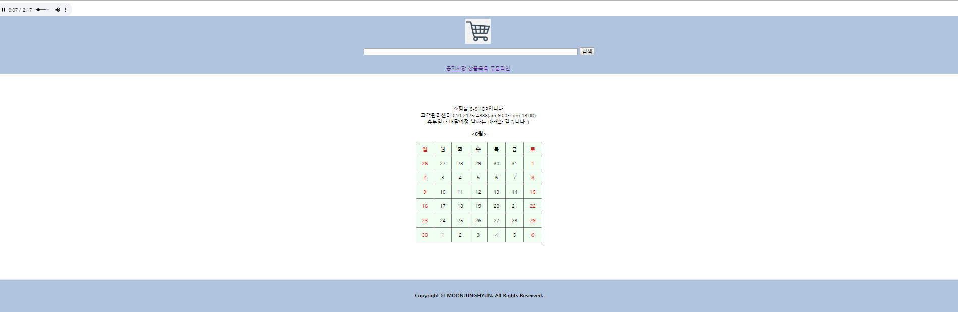-공지사항 페이지: <http://samho101.dothome.co.kr/a.html>

쇼핑몰 관련 안내사항과 휴무일, 배달 예정일을 표시한 달력을 표시해서 보여준다

<소스코드- a.html>

<article>외의 나머지 소스코드는 index.html와 동일합니다

<article>//공지사항과 달력이 표시되어 있다

<br>

쇼핑물 S-SHOP입니다

<br>

고객관리센터 010-2125-4888(am 9:00~ pm 18:00)

<br>

휴무일과 배달예정 날짜는 아래와 같습니다 :)

<br>

<table border = "1" align="center">

<tr>

<th class="rest">일</th>

<th>월</th>

<th>화</th>

<th>수</th>

<th>목</th>

<th>금</th>

<th class="rest">토</th>

</tr>

<tr>

<td class="rest">26</td>

<td>27</td>

<td>28</td>

<td>29</td>

<td>30</td>

<td>31</td>

<td class="rest">1</td>

</tr>

<tr>

<td class="rest">2</td>

<td>3</td>

<td>4</td>

<td>5</td>

<td>6</td>

<td>7</td>

<td class="rest">8</td>

</tr>

<tr>

<td class="rest">9</td>

<td>10</td>

<td>11</td>

<td>12</td>

<td>13</td>

<td>14</td>

<td class="rest">15</td>

</tr>

<tr>

<td class="rest">16</td>

<td>17</td>

<td>18</td>

<td>19</td>

<td>20</td>

<td>21</td>

<td class="rest">22</td>

</tr>

<tr>

<td class="rest">23</td>

<td>24</td>

<td>25</td>

<td>26</td>

<td>27</td>

<td>28</td>

<td class="rest">29</td>

</tr>

<tr>

<td class="rest">30</td>

<td>1</td>

<td>2</td>

<td>3</td>

<td>4</td>

<td>5</td>

<td class="rest">6</td>

</tr>

<caption align="center"><h3><6월></h3></caption>

</table>

</article>

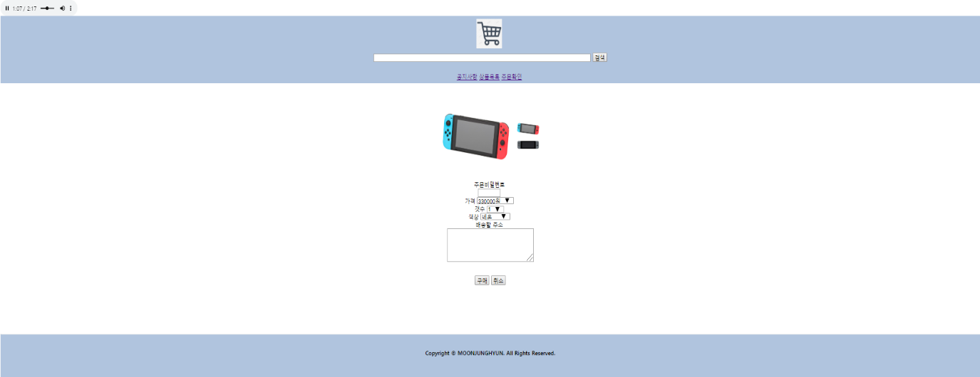-물건 구매 페이지: <http://samho101.dothome.co.kr/%EC%8A%A4%EC%9C%84%EC%B9%98.html>

물건의 다양한 이미지를 볼 수 있는 이미지들이 있고 나중에 구매자가 주문확인을 위한 주문번호를 설정할 수 있는 칸과 구입할 개수와 색상을 선택하는 칸이 있고 배송주소를 입력할 수 있는 입력 칸이 있다. 구매를 누르면 해당하는 정보들이 데이터베이스에 저장되고 주문확인 내역이 출력된다.



<소스코드 – buy.php>

//주문자의 정보를 데이터베이스에 등록한 뒤 주문 내역을 출력해준다

<!DOCTYPE HTML>

<html>

<head>

<meta charset="UTF-8"/>

</head>

<body>

<?php

$db = new mysqli("localhost", "samho101", "samho101108", "samho101");

if (mysqli_connect_errno()) {

print "Error: Could not connect to database server.";

exit;

}

mysqli_set_charset($db, "utf8");

$num = $_POST["u_num"];

$name = $_POST["u_name"];

$color = $_POST["u_color"];

$price = $_POST["u_price"];

$count = $_POST["u_count"];

$address = $_POST["u_address"];

$q = "insert into buy (num, name, color, price, count, address) values ('$num', '$name', '$color', '$price', '$count', '$address')";

$result = $db->query($q);

echo "<br><br><br><p align='center' >주문이 완료 되었습니다.";

echo "<br/><span>주문번호: </span>" .$num;

echo "<br/><span>상품명: </span>" .$name;

echo "<br/><span>색상: </span>" .$color;

echo "<br/><span>갯수: </span>" .$count;

echo "<br/><span>가격: </span>" .$price;

echo "<br/><span>배송지: </span>" .$address;

echo "<br/><a href='index.html'>주문확인</a></p>" ;

?>

</body>

</html>

<소스코드 – 스위치.html>

<script type="text/javascript">//미리보기 이미지를 크게 보여주게 한다

function change(alt){

var dom1 = document.getElementById("pic");

dom1.src = alt;

}

</script>

//상품사진과 주문 정보를 기록할 입력 공간이 있어 구매 버튼을 누르면 데이터베이스로 저장된다

<div id ="page">

<article id="buy">

<table align="center">

<tr>

<td><img id ="pic" src ="스위치.jpg" width = "300" height="200"></td>

<td><img src ="스위치.jpg" width = "100" height="50" onclick="change('스위치.jpg');">

<br>

<img src ="실버.jpg" width = "100" height="50" onclick="change('실버.jpg');">

</td>

</tr>

</table>

<p>

<br>

주문비밀번호

<br>

<input type="password" name="u_num" size="4">

<br>

가격

<select name="u_price" size="1" >

<option value=”330000” selected>330000원</option>

</select>

<br>

갯수

<select name="u_count" size="1" >

<option value=”1” selected>1</option>

<option value=”2”>2</option>

<option value=”3”>3</option>

<option value=”4”>4</option>

<option value=”5”>5</option>

</select>

<br>

색상

<select name="u_color" size="1" >

<option value=”네온” selected>네온</option>

<option value=”그레이”>그레이</option>

</select>

<br>

배송할 주소

<br>

<textarea name="u_address" cols="30" rows="5"></textarea>

</p>

<br>

<div id="button" align ="center">

<input type="submit" value="구매">

<input type="reset" value="취소">

</div>

</article>

</div>

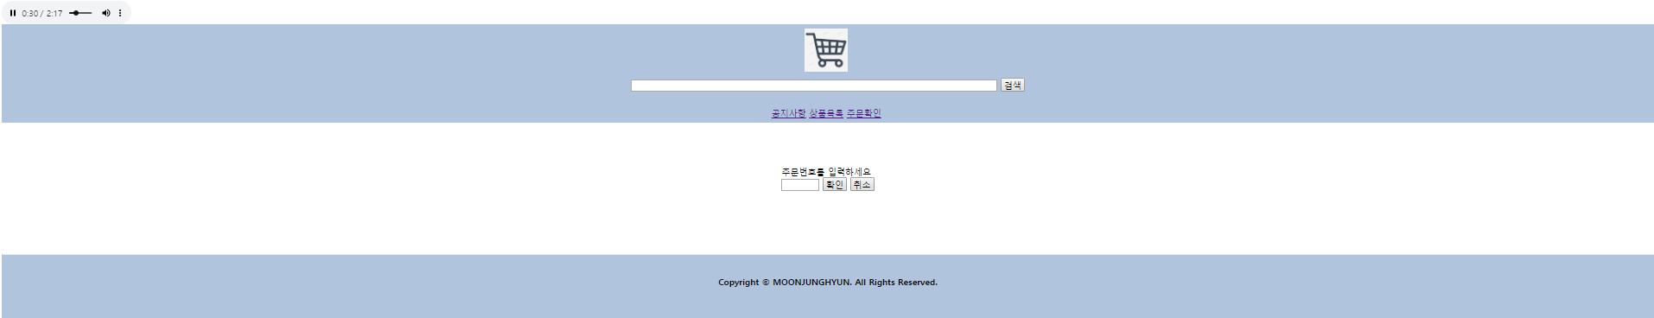-주문확인페이지: <http://samho101.dothome.co.kr/%EC%A3%BC%EB%AC%B8%ED%99%95%EC%9D%B8.html>

물건을 구매할 때 구매자가 입력한 주문번호를 입력하면 자신이 주문했던 상품구매내역을 출력해준다 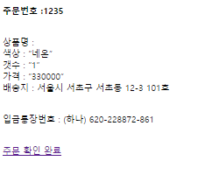

<소스코드-check.php>

//해당하는 주문번호와 일치하는 주문정보들을 데이터베이스에서 찾아 출력해준다

<!DOCTYPE HTML>

<html>

<head>

<meta charset="UTF-8"/>

</head>

<body>

<?php

$db = new mysqli("localhost", "samho101", "samho101108", "samho101");

if (mysqli_connect_errno()) {

print "Error: Could not connect to database server.";

exit;

}

mysqli_set_charset($db, "utf8");

$num1 = $_POST["u_num"];

$q = "select * from buy where num = '$num1'";

$result = $db->query($q);

if ($result->num_rows == 0) echo "<h3 align='center'>주문내역이 없습니다.</h3>";

else {

$data = $result->fetch_row();

echo "<p align='center'><h3>주문번호 :" .$num1 ."</h3>";

echo "<br/><span>상품명 : </span>" .$data[1];

echo "<br/><span>색상 : </span>" .$data[2];

echo "<br/><span>갯수 : </span>" .$data[3];

echo "<br/><span>가격 : </span>" .$data[4];

echo "<br/><span>배송지 : </span>" .$data[5]."</p>";

echo "<br/><span>입금통장번호 : (하나) 620-228872-861</span></p>";

echo "<br/><a href='index.html'>주문 확인 완료</a>";

}

?>

</body>

</html>

<소스코드 주문확인.html>

//주문자가 설정한 비밀번호를 입력하여 해당하는 주문내역서를 출력해준다

<article align = "center">

주문번호를 입력하세요

<br>

<input name="u_num" type="password" size="4">

<input type="submit" value="확인">

<input type="reset" value="취소">

</article>